
COLEGIO PEDRO DE VALDIVIA DE VILLARRICA
Departamento de: Educación Física
Profesora: Doris Aburto Catalán.
Curso: 1° Básico

GUÍA Nº 2 CUERPO HUMANO

NOMBRE:
CURSO: | 1° Básico | FECHA DE ENTREGA
OBJETIVO DE APRENDIZAJE  - OA Nº 09  - Identifican partes del cuerpo humano. |  |  | HABILIDADES DEL O.A |  | HABILIDADES DE LA GUIA
 |  |  | IDENTIFICAR LAS DISTINTAS PARTE DEL CUERPO HUMANO |  | X
 |  |  | RELACIONAR CON SU PROPIO CUERPO |  | X

INSTRUCCIONES ACTIVIDAD Nº 1
- OBSERVA LOS DIBUJOS.
- DESPUES RELACIONA CADA PALABRA CON SU DIBUJO Y ESCRIBE EL NUMERO QUE CORRESPONDA EN CADA CIRCULO.
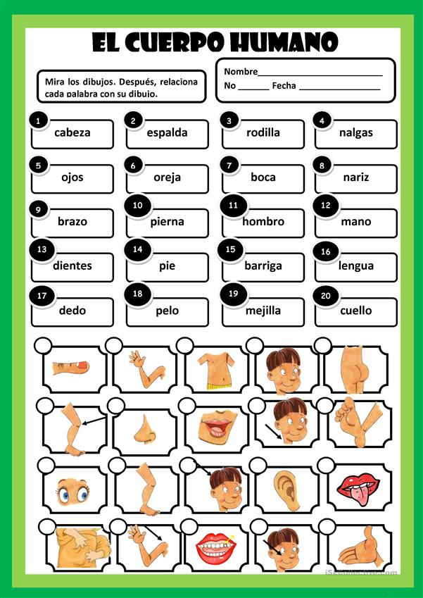

OBJETIVO DE APRENDIZAJE  - OA Nº 08  - Reconocer las sensaciones y respuestas corporales provocadas por la práctica de actividad física, como cambios del color de la piel, sudor, agitación, ritmo de respiración, cansancio y dificultad al hablar. | HABILIDADES DEL O.A | HABILIDADES DE LA GUIA
 | RECONOCER LAS DISTINTAS SENSACIONES CORPORALES PROVOCADAS POR EL EJERCICIO. | X
 | DESCRIBIR LAS DISTINTAS SENSACIONES CORPORALES PROVOCADAS POR EL EJERCICIO. | X

INSTRUCCIONES ACTIVIDAD Nº 2

•Cuando hayas terminado de ver los videos describe las distintas sensaciones y respuestas corporales que sentiste al realizar los ejercicios. Si puedes los escribes tu o el adulto que te estará supervisando.

- Busca un espacio cómodo para poder realizar los ejercicios.
- Para comenzar dile a un adulto que ponga 2 canciones que a ti te gusten y las bailas.
- A continuación mira los siguiente links junto con un adulto y realiza los ejercicios que salen en los videos.
- Recuerda beber agua al finalizar de bailar y luego vuelves a repetir cuando termines de ver y realizar los ejercicios de los videos.
- Después de eso expresas tus sensaciones y respuestas corporales por haber bailado y después de hacer los ejercicios de los videos.
- Recuerda realizar la movilidad articular y elongación, tal cual lo realizamos al comienzo y al final de cada una de nuestras clases.
- Recuerda que después de realizar esta actividad tienes que lavarte bien las manos y la cara.

https://www.youtube.com/watch?v=iKfYvENTi40

VIDEO 1 https://www.youtube.com/watch?v=jMOZz7GHaog

INSTRUCCIONES DEL VIDEO 1 POSTURA DEL GATO
- Te ubicas con las manos y rodillas en el suelo, las muñecas alineadas con tus hombros.
- Inhalas profundamente por la nariz y al exhalar por la boca redondeas la espalda llevándola hacia el techo, al mismo tiempo presionas las manos hacia el suelo con los brazos estirados.
- Mantienes la postura por 10 segundos y luego vuelves a la postura inicial.
- Mantienes 10 segundos la postura, luego descansas 10 segundos y repites la serie 5 veces.

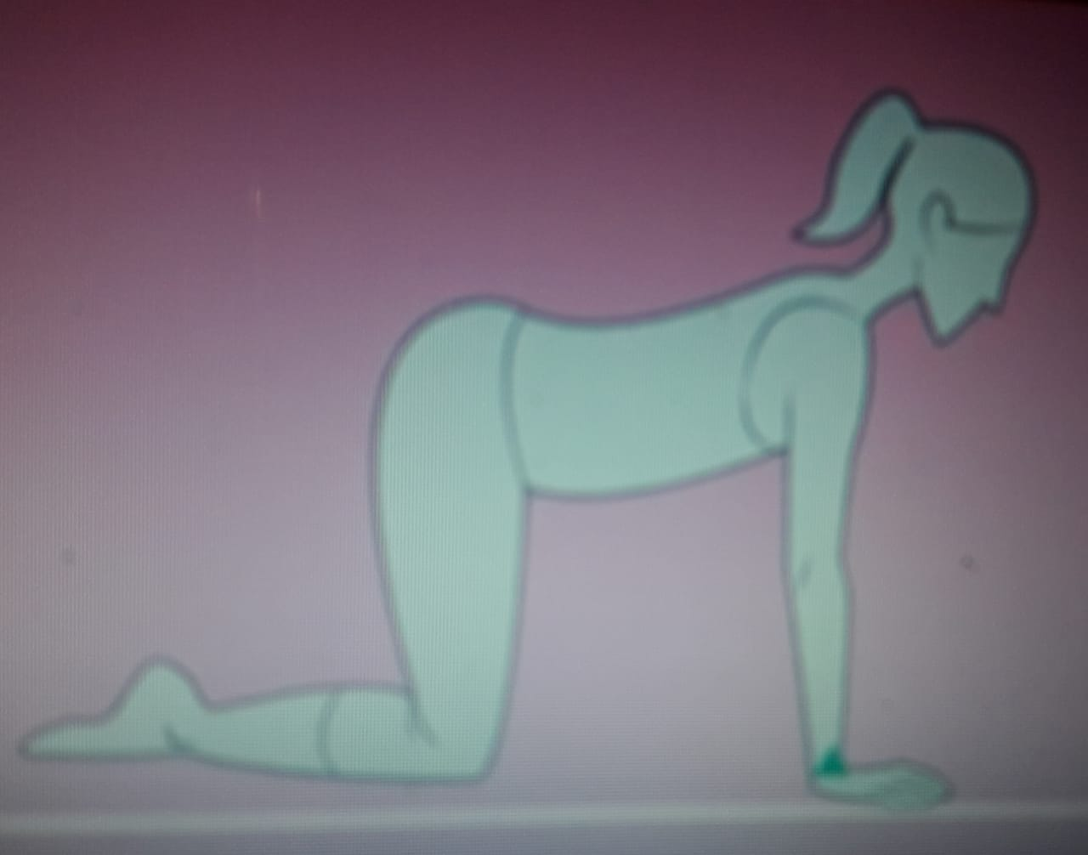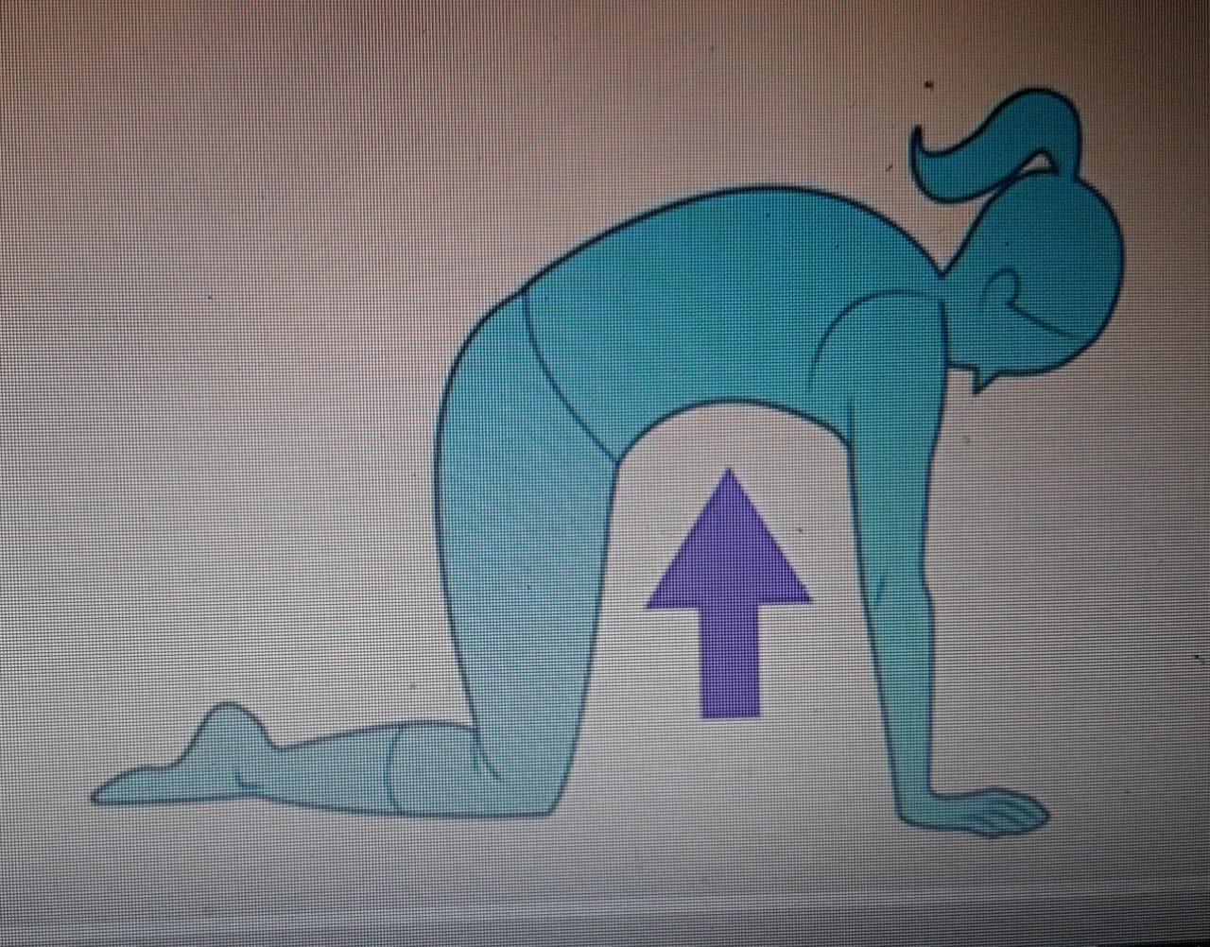

POSTURA DEL PERRO BOCA ABAJO:
- Te ubicas con las manos y rodillas en el suelo, las muñecas alineadas con tus hombros.
- Inhalas profundamente por la nariz y al exhalar por la boca levantas las rodillas del suelo y estiras las piernas al igual que los brazos.
- al mismo tiempo presionas las manos hacia el suelo con los brazos estirados y relajas la cabeza y miras tus pies.
- Mantienes la postura por 10 segundos y luego vuelves a la postura inicial.
- Mantienes 10 segundos la postura, luego descansas 10 segundos y repites la serie 5 veces.

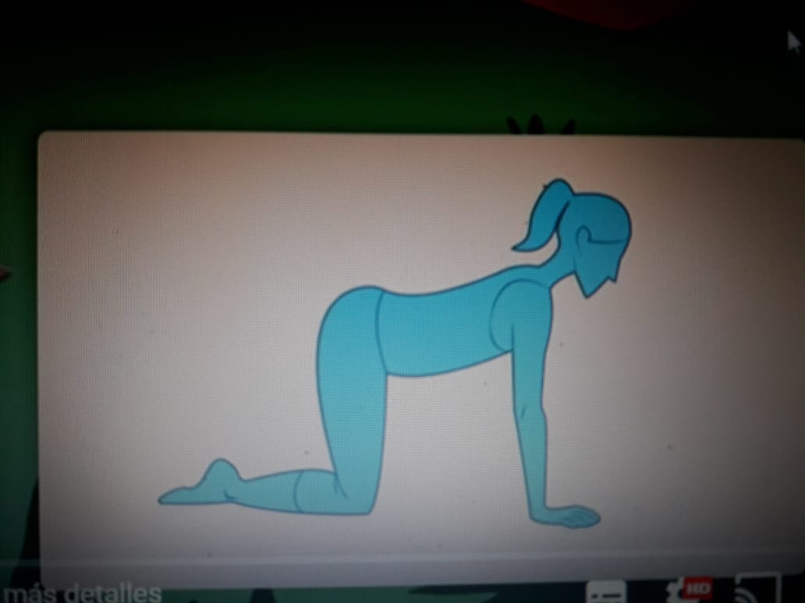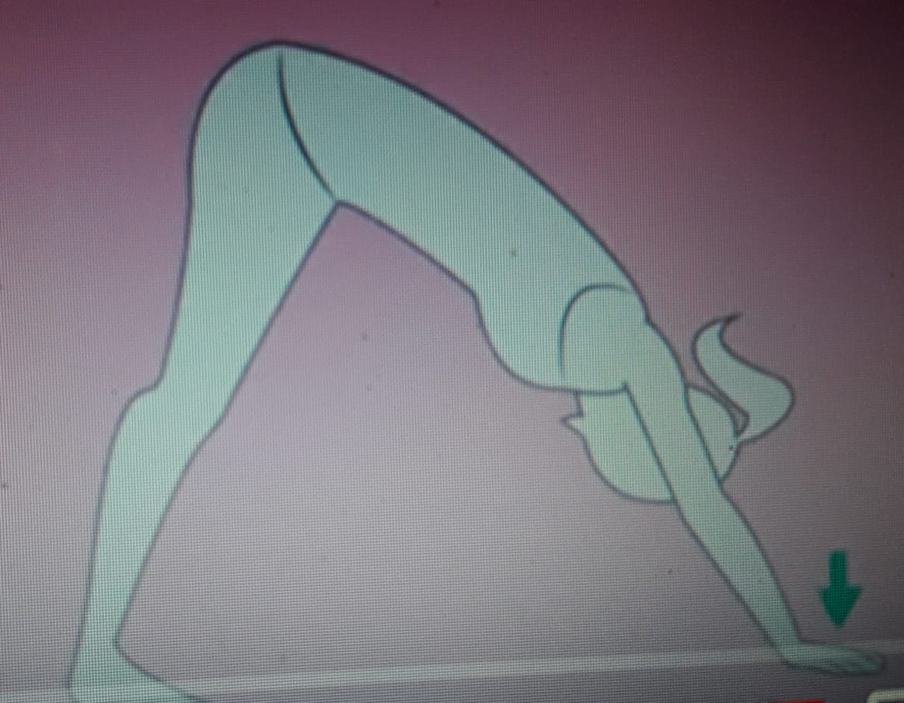

POSTURA DE LA SERPIENTE:
- Te ubicas de cubito abdominal (de guatita) y apoyas tu frente en el piso.
- Tus manos las ubicas al ldos de tus hombros.
- Inhalando por tu nariz presionas tus manos hacia el suelo y levantas tu cabeza y el pecho suavemente.
- Después al exhalar por la boca y por entre medio de tus dientes harás el sonido de una serpiente, para volver a tu postura inicial.
- Mantienes 10 segundos la postura, luego descansas 10 segundos y repites la serie 5 veces.

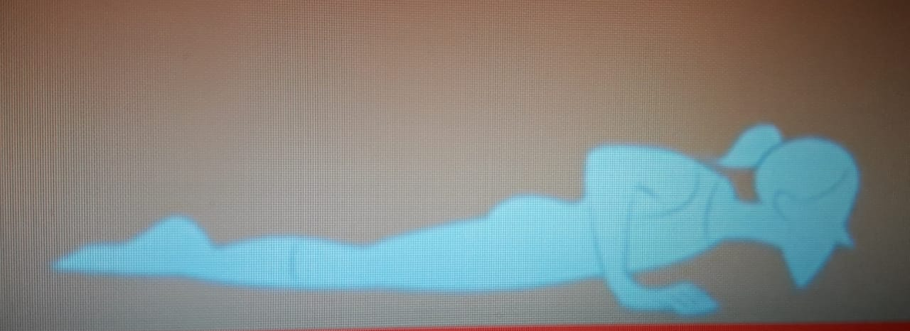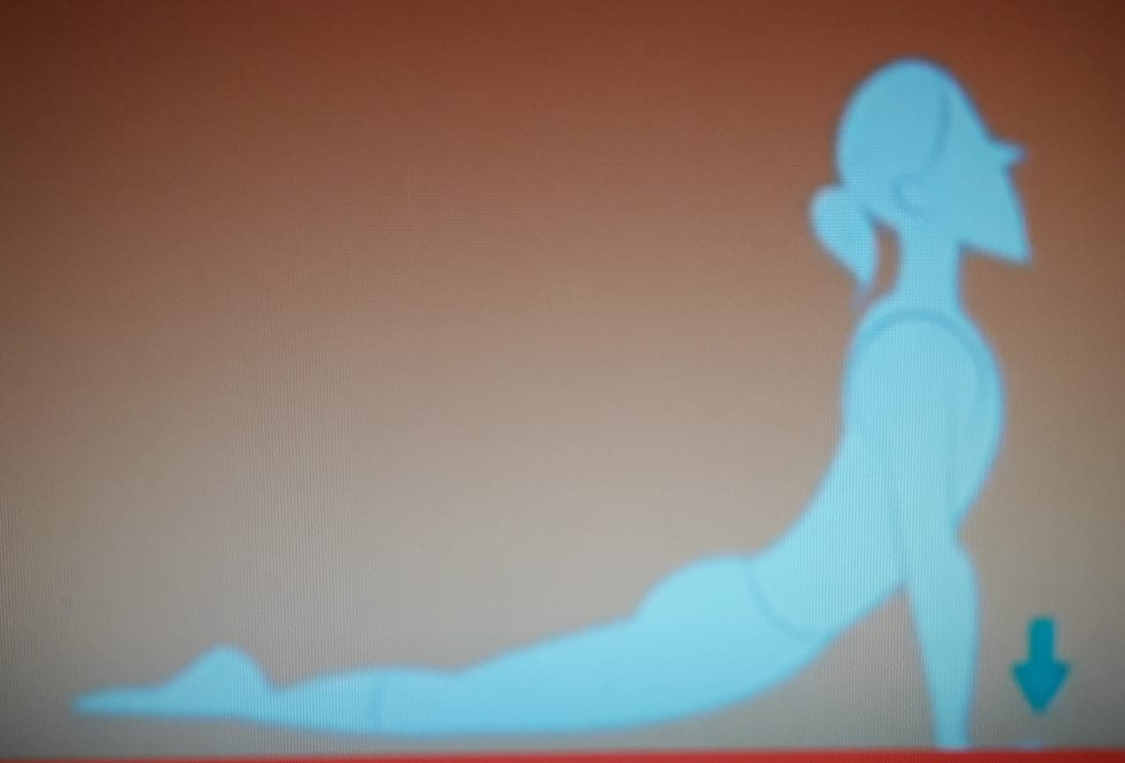

VIDEO 2: https://www.youtube.com/watch?v=LOYxOzMUgAY

POSTURA DE LA TORTUGA:
- Te ubicas sentado en el piso con la espalda derecha y juntas las plantas de tus pies y respiras profundo.
- Luego exhalas lentamente y te desplazas hacia adelante y pones tu brazo derecho bajo tu rodilla de recha y tu brazo izquierdo bajo tu rodilla izquierda.
- La cabeza la apoyas entre tus pies y así tendrás tu espalda encorvada como el caparazón de una tortuga.
- Esta postura mantenla por 1 minuto. luego descansas 30 segundos y repites la serie 5 veces.

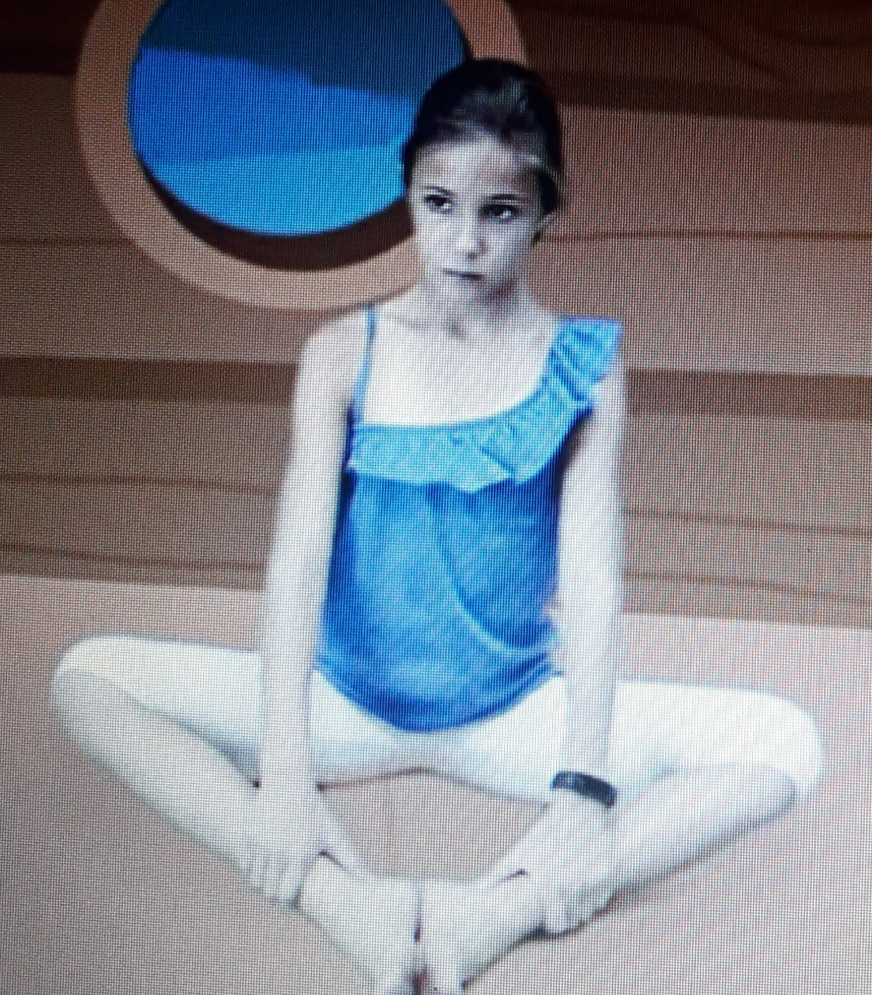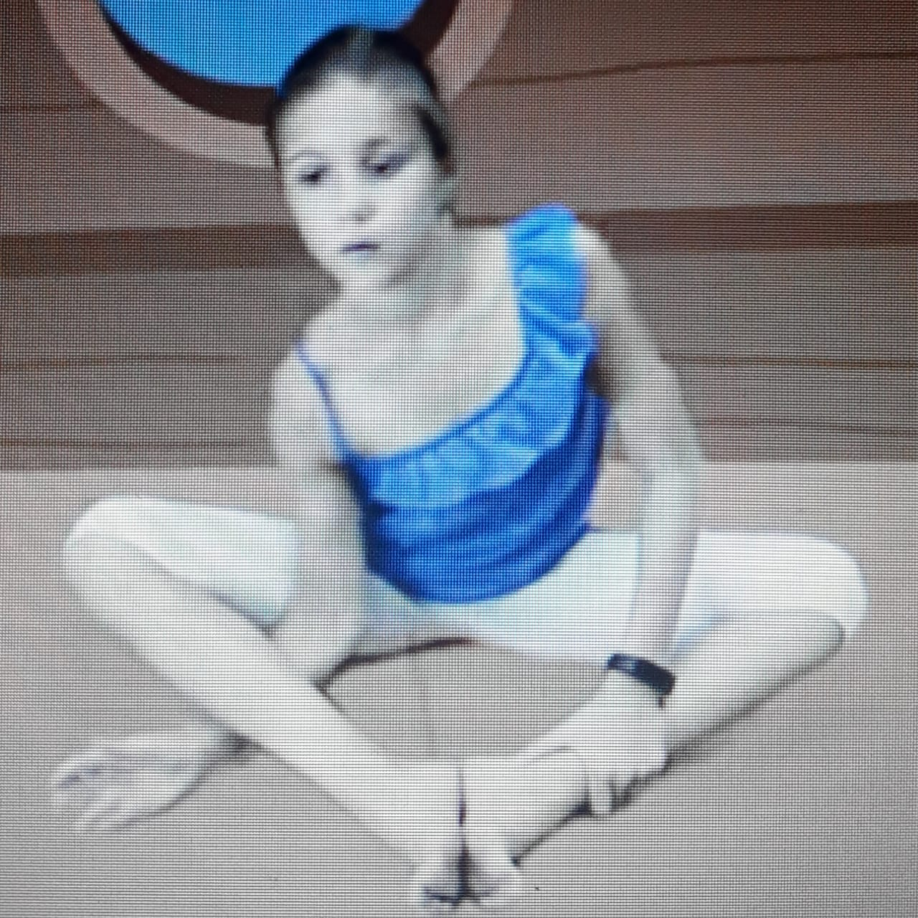

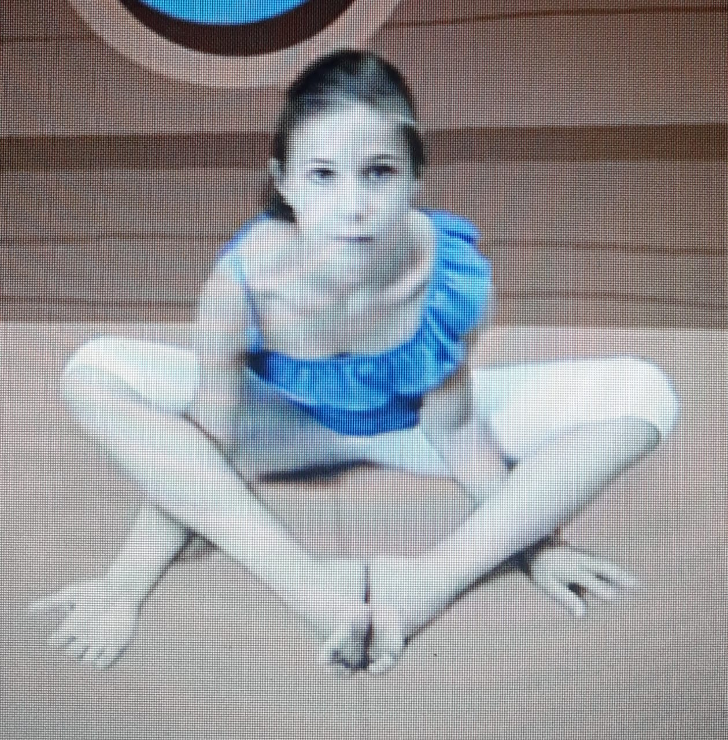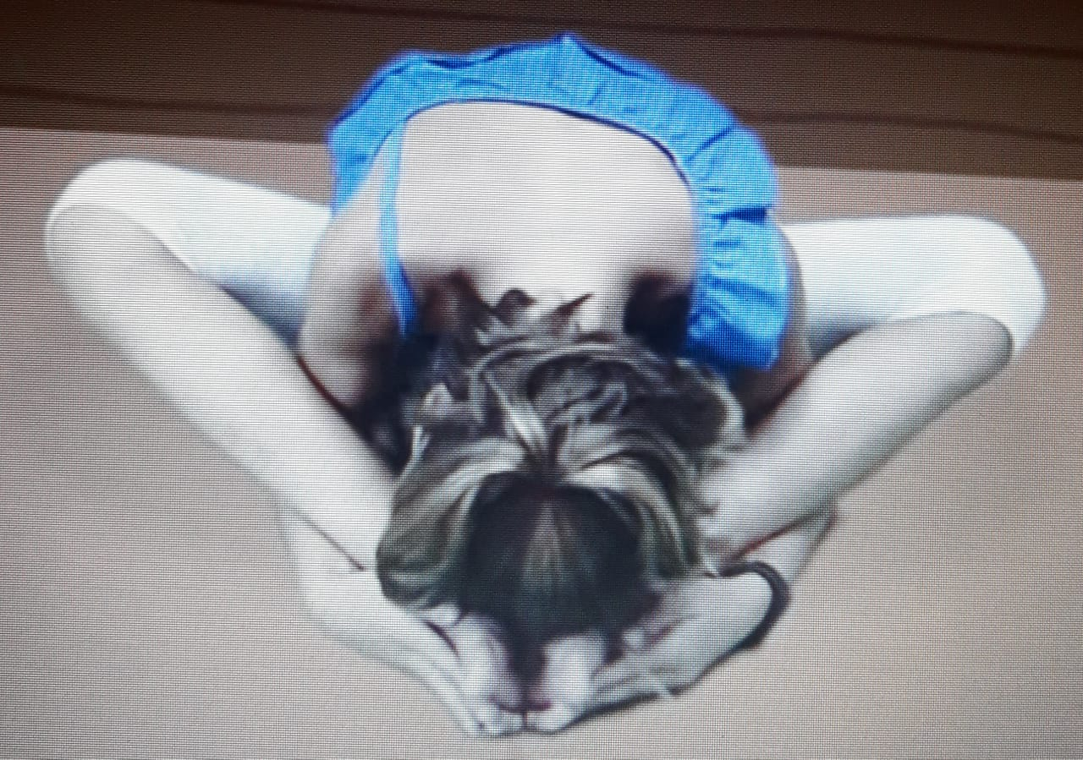

POSTURA DEL CANGREJO:

- Sentado en el piso con las rodillas flectadas y las manos al costado, realiza una inhalación y subes tu tronco hacia arriba y miras hacia el techo.
- Mantienes la postura por 5 segundos y luego te desplazas igual que un cangrejo dando pasos hacia adelante y luego hacia atrás.
- Exhalas y vuelves a la posición inicial.
- Luego descansas 30 segundos y repites la serie 5 veces.

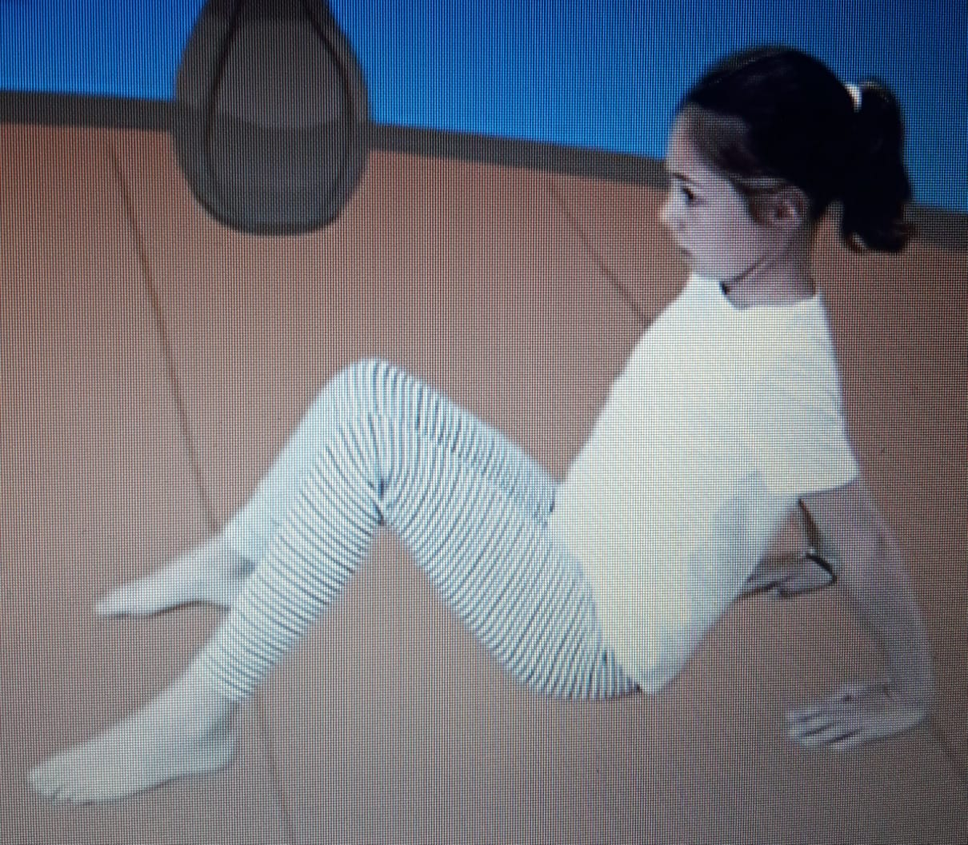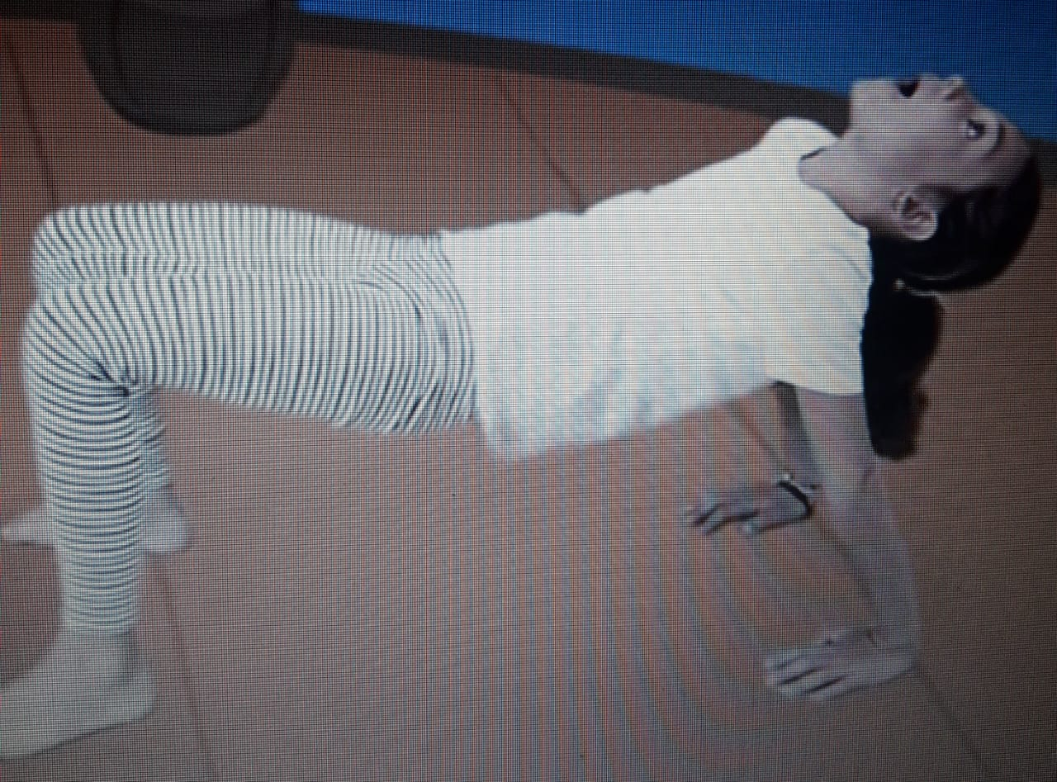

POSTURA DEL TIBURON:

- Se ubican de cubito abdominal con los brazos estirados por el costado de tu tronco con las palmas hacia arriba.
- Mirando hacia adelante inhalas y levantas la cabeza, hombros y costillas suavemente del piso.
- Estiras los brazos hacia atrás y entrelazas los dedos como si fueran la aleta de un tiburón.
- Mantienes por 5 segundos y bajas suavemente a la posición inicial.
- Luego descansas 30 segundos y repites la serie 5 veces.

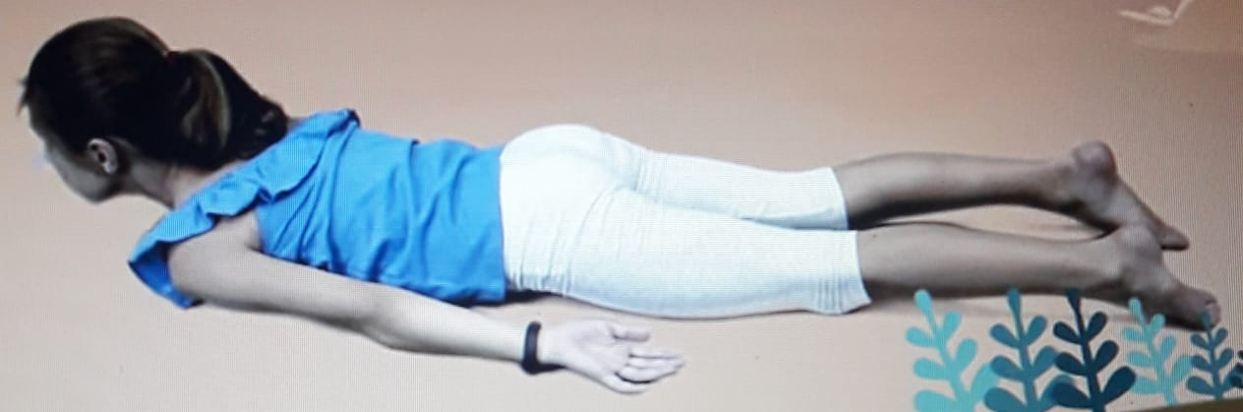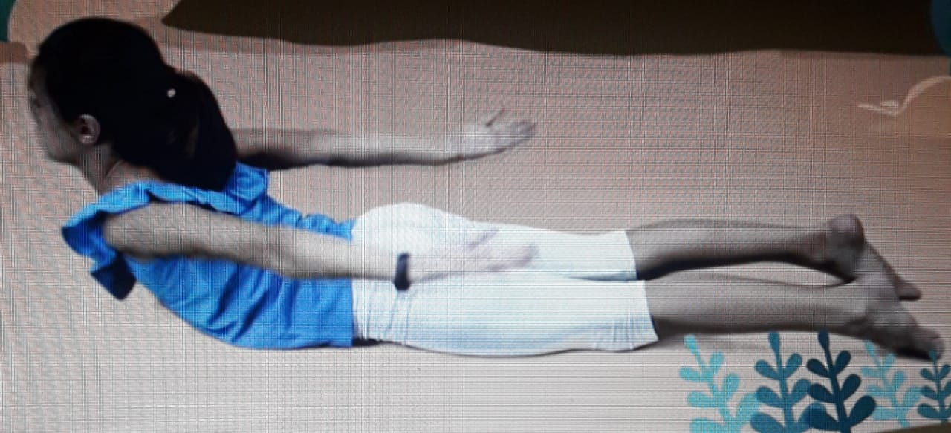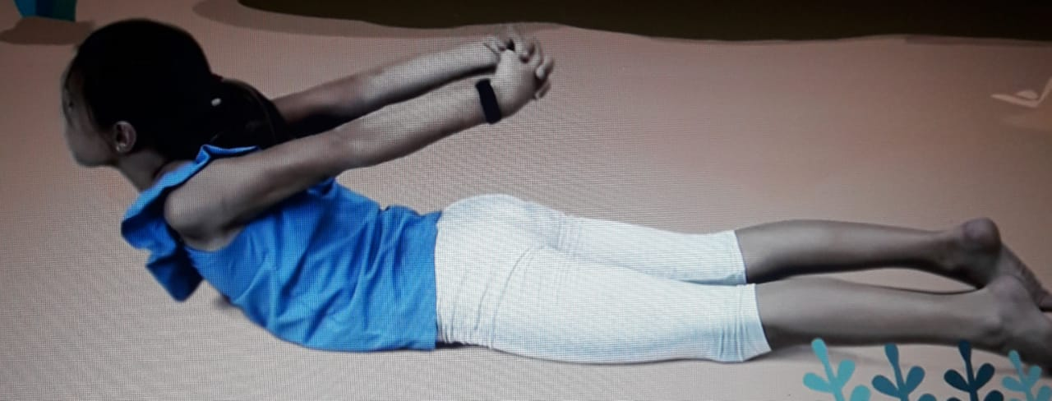

POSTURA DE LA ESTRELLA:

- Se ubica de cubito abdominal con los brazos y piernas separas, te estiras lo que más puedas, simulando que son una estrella de mar
- A continuación cierras los ojos y respiras pausadamente.
- A continuación llevas tus manos hacia tu estómago y te concentras en tu respiración, al inhalar y exhalar por 10 veces.

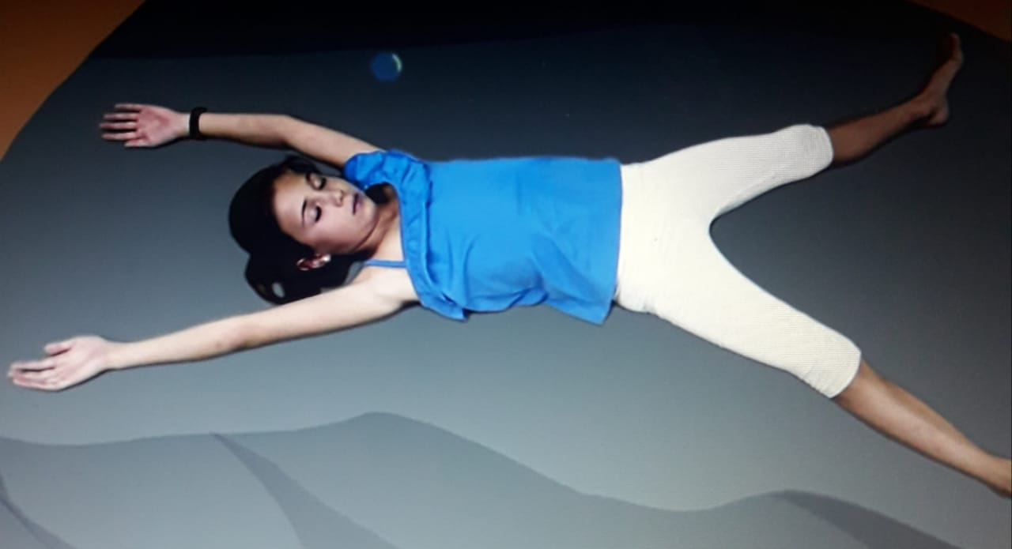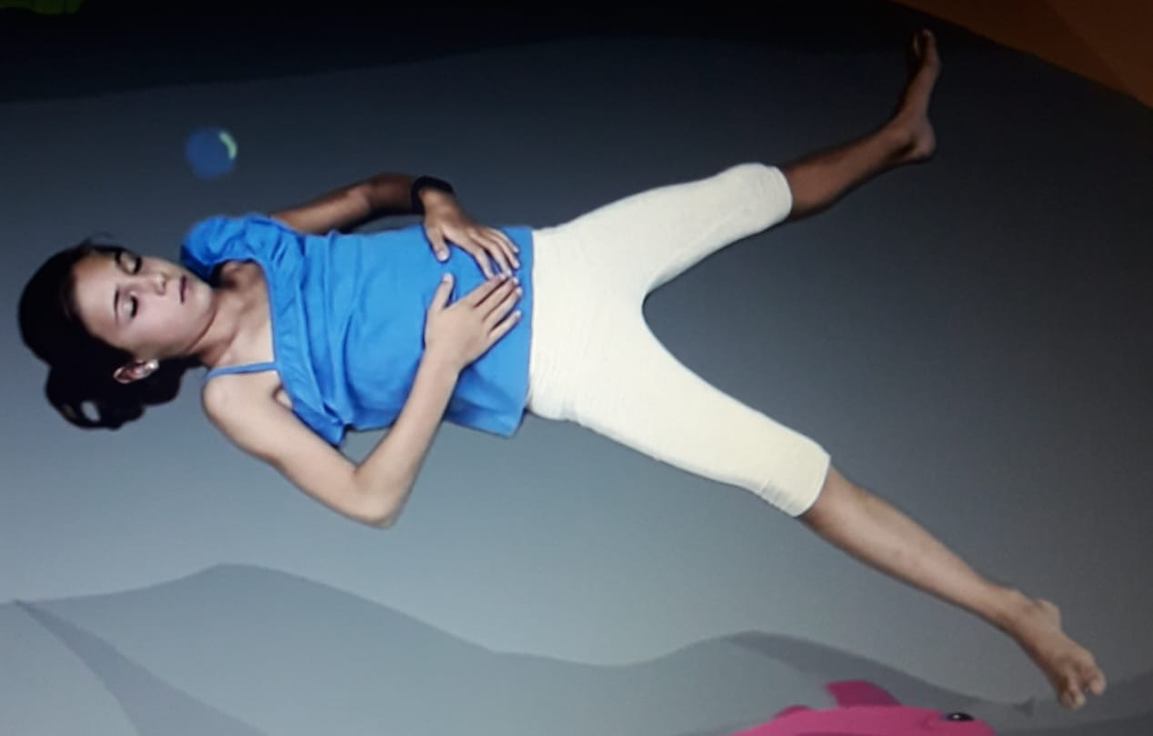

#quédateencasa

#lávatelasmanitos
